Секция Науки Человека

Писаренко Ольга Ярославовна

Аватаресса ВШС ИВО 262031 ИЦ Харьков

Служащая

sintdao@gmail.com

ТЕЗИСЫ

ЯВЛЕНИЕ ФИЗИЧЕСКОГО МИРА МЕТАГАЛАКТИКИ ФА ЧАСТНОСТЯМИ ФИЗИЧЕСКИМ МИРОВЫМ МЕТАГАЛАКТИЧЕСКИМ ТЕЛОМ ЧЕЛОВЕКА

*В данных тезисах рассматриваются некоторые возможные варианты разработки и активации Физического мирового метагалактического тела, далее просто Физического миротела, как инструмента разработки и развития частностей человека более глубоким погружением в стандарты Физического мира Метагалактики Фа.*

*Здесь мы ограничились рассмотрением именно Физического мирового метагалактического тела, поскольку человечество землян – это, в первую очередь Физический мир, в котором мы и действуем Физическим миротелом.*

Как известно, базой Человека новой эпохи являются Части, которые состоят из систем, а те, в свою очередь состоят из аппаратов. Это всё фиксируется в Человеке как внутренняя его составляющая. А что является результатом деятельности этой внутренней структуры Человека? Как мы можем определить, работает ли это всё и как это всё работает? Пока только внешне. То есть мы, как правило, воспринимаем человека неким внешним способом. В предыдущую эпоху Учителя определяли Учеников по походке, по глазам, по голосу – знаменитая троица. То есть мы воспринимаем человека по его действиям, движениям, мыслям, чувствам, по тому, какими смыслами и сутями он руководствуется в жизни и т.д.

А это всё есть частности, скажем так, внешнее выражение внутреннего мира Человека. И внешне Человек живёт частностями. И так же, как внутренняя работа с Частями в итоге непосредственно сказывается на качестве нашего внешнего выражения частностями, и внешняя работа с частностями способствует развитию нашего внутреннего мира. То есть физический мир внутри нас вырастает частностями.

А за частности отвечает первый из четырёх миров Метагалактики Фа – Физический. Физический мир планетарный предыдущей эпохи строился одним эфирно-физическим планом, а сейчас Физический мир Метагалактики Фа состоит из 4096 высоких цельных реальностей, формирующихся 64-мя базовыми фундаментальностями/частностями, реплицированными друг в друге.

Именно Физический мир отвечает за внешнее выражение Человека, за разработку его частностей. И для работы с ним есть прекрасный инструмент – 162‑я Часть, Физическое миротело. Это такое же тело человека, состоящее из Частей, систем, аппаратов, но заточенное конкретно на работу с Частностями. Следовательно, чем более развито наше Физическое миротело, тем нам легче оперировать частностями, и тем в бо́льшем масштабе мы можем выразить Физический мир Метагалактики Фа на Планете.

Для разработки Физического миротела есть множество практических методик, некоторые из них приведены ниже.

Стяжаем у ИВО и развёртываем в Физическом мировом метагалактическом теле:

1. 4096 Ядер Синтеза 4096‑ти ВЦР, с 1-й по 4096-ю, Физического мира и в синтезе их Ядро Синтеза Физического мира Метагалактики Фа
2. 4096 вариантов мерности 4096‑ти ВЦР Метагалактики Фа, с 4096 по 8191‑мерность
3. 4096 вариантов Скорости, Пространства, Времени 4096 ВЦР Физического мира Метагалактики Фа
4. 64 Ядра Синтеза 64‑х видов материи и 64‑х состояний материи ракурсом Физического мира, энергии плюс вещества
5. 4096 фундаментальностей/частностей Физического Мира Метагалактики Фа репликацией 64‑х базовых друг в друге 4096-ю Высокими Цельными Реальностями Физического Мира Метагалактики Фа
6. По итогам стяжаем у ИВО и заполняем Физическое миротело Любовью ИВО, Энергией ИВО и энерговеществом Физического Мира Мг Фа ИВО

«Определить Физический Мир явлением Любви Изначально Вышестоящего Отца и Энергии Изначально Вышестоящего Отца, разновариативной записи Любви в Энергию цельной организации разнообразия их явления этим» (из Расп.11, п.23)

Поскольку Частности, которые соотносятся с фундаментальностями материи, есть продукт деятельности Частей, а Части «по образу и подобию» есть только у Человека, отсюда и одна из задач Человека на данном этапе развития развернуть Физический мир Метагалактики Фа на Планете Земля.

Но есть и обратный процесс, а именно: от того, какой ТЫ войдёшь в мир, зависит и его реакция на тебя. То есть, насколько у человека разработаны Части, системы, аппараты, насколько качественные формируются частности, так и настолько на него будет физически реагировать внешний мир.

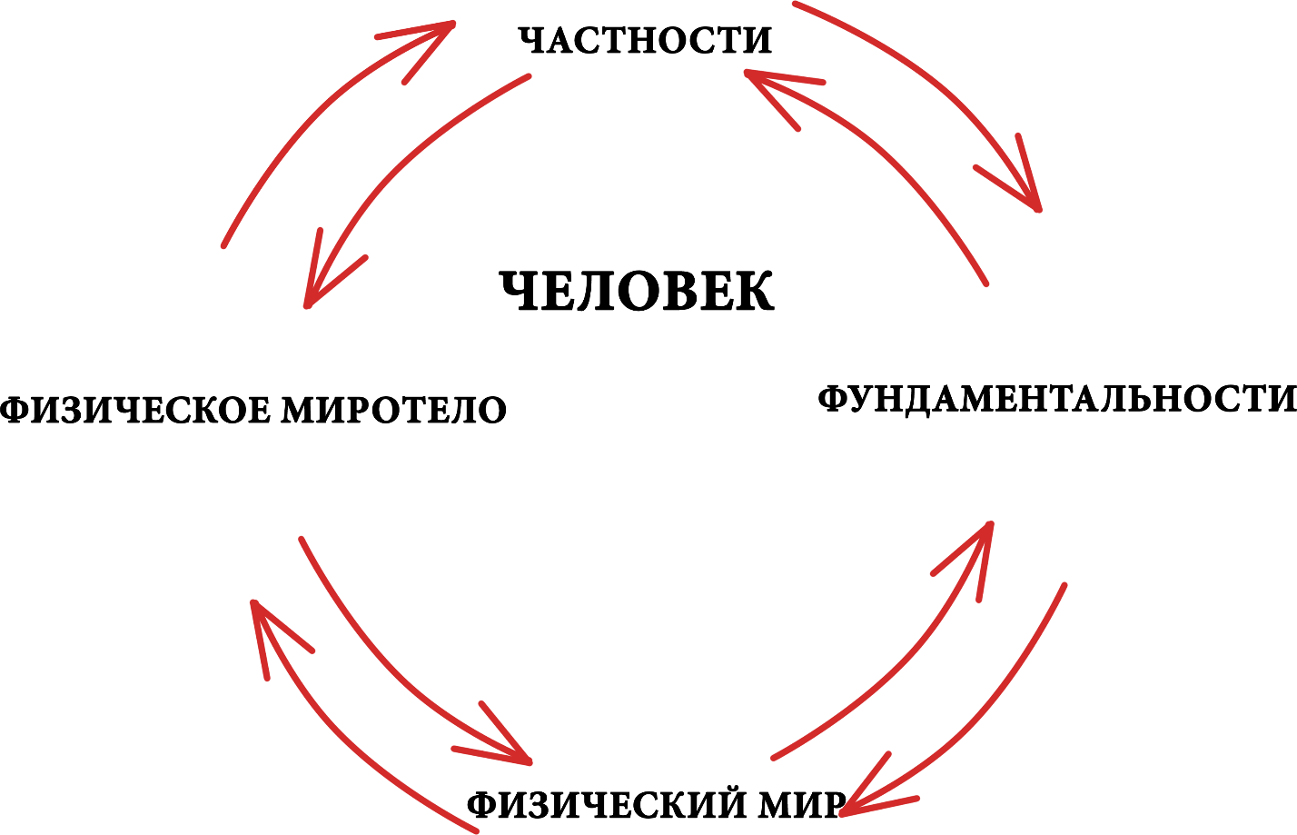

Рис.1

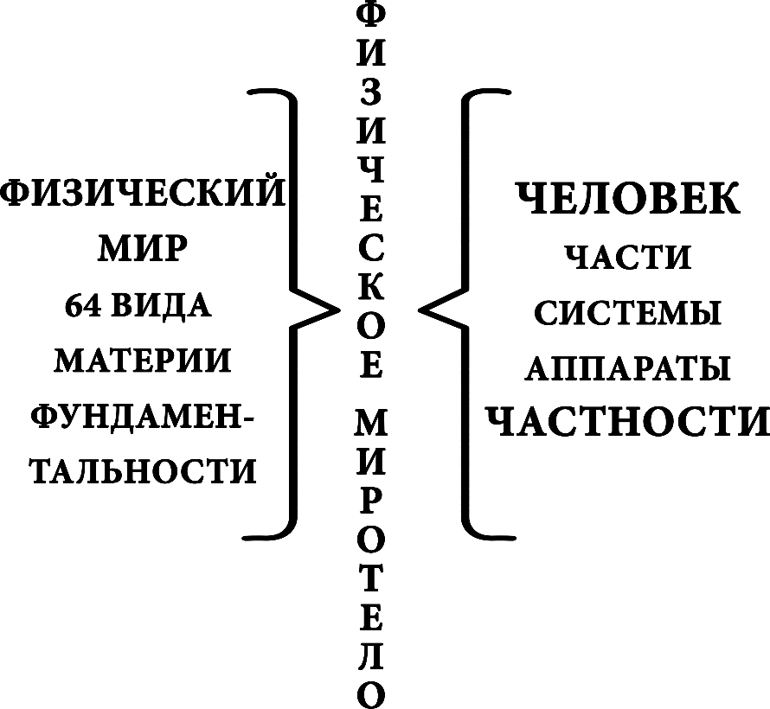

Рис.2